- Home
- Phông Chữ

- Hồ Sơ

Sắp có một vị thánh chung của Việt Nam, Hoa Kỳ và Canada?
Trần Mạnh Trác12/19/2015
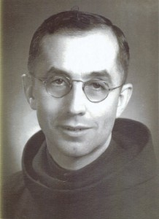
Ba dân tộc Mỹ, Canada và Việt Nam đang hy vọng sẽ có một vị thánh mới biểu tượng cho lòng thương xót trong một thời gian rất gần. Vị thánh tương lai sinh ra tại Mỹ, gốc người Canada và chết trong khi hiến thân phục vụ các nạn nhân chiến tranh tại VN. Bước chân Ngài đã đi qua Bùi Chu và Biên Hoà. Xác cuả Ngài vẫn được chôn cất tại Biên Hoà Việt Nam.
Thầy William Gagnon, dòng tu sĩ Cứu Tế cuả Thánh Gioan Thiên Chuá (Hospitaller Order of St. John of God), vừa mới được DTC Phanxicô chấp thuận phong lên bậc Đáng Kính ngày 14 tháng 12 vừa qua.
Đây là bậc thứ hai trong bốn bậc được tôn kính trong thánh lễ. Bậc thứ nhất là "Tôi Tớ Chúa", bậc thứ hai là "Đáng Kính", bậc thứ ba là "Chân Phước" cần có một phép lạ được Toà Thánh chấp nhận, và bậc thứ tư là "Thánh" với một phép lạ thứ hai hoặc được ơn chuẩn đặc biệt cuả DGH.
Ngôi mộ của Thày trong khuôn viên cuả nhà dòng ở Biên Hoà vẫn có nhiều người tới kính viếng và nhiều ơn lạ đã xảy ra.
Sinh ngày 16 tháng 5 năm 1905 tại Dover, New Hampshire, Hoa Kỳ, Thầy William Gagnon có cha mẹ là người Pháp-Canada. Thầy là người con thứ ba trong một gia đình 12 anh chị em.
Thày gia nhập Dòng Hospitaller ở Montreal, tình Quebec cuả Canada và được khấn dòng vào tháng Mười, năm 1932.
Dòng Cứu Tế Thánh Gioan Thiên Chuá là một dòng được thành lập ở Grenada, Tây Ban Nha, chuyên chú việc giúp đỡ khách hành hương, đặc biệt là việc chăm sóc cho những người ốm đau và thiếu thốn.
Thày Gagnon đã phục vụ những năm đầu tiên trong cuộc đời tu hành cuả mình tại quê cha là Canada. Ngài xin đi phục vụ ở Đông Dương và đặt chân tới Bùi Chu ngày 18 tháng 1 năm 1952.
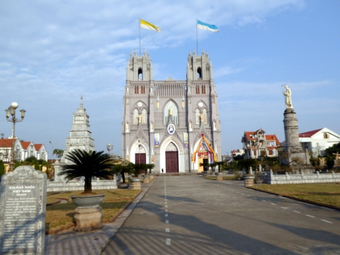
Tại Bùi Chu Thày đã nỗ lực phục vụ cho những thường dân tị nạn bị thương tích vì cuộc chiến đang diễn ra khốc liệt. Sau khi đất nước bị chia cắt, Thày đi xuống miền Nam và thành lập một bệnh viện Cứu Tế tại Biên Hoà để tiếp tục phục vụ cho những nạn nhân chiến cuộc.
Bệnh viện có tên chính thức là Bệnh Viện Đức Mẹ Chỉ Bảo Đàng Lành, nhưng người bình dân thường gọi là Bệnh viện di cư Hố Nai, hoặc cũng quen gọi là Bệnh viện Thánh Tâm vì nằm trong khu vực cuả giáo xứ Thánh Tâm.
Thày William Gagnon qua đời ngày 28 Tháng Hai năm 1972 tại Saigon vì một cơn đau tim, gây ra bởi vì sự làm việc quá sức.
Công trinh cuả Thày Gagnon là bệnh viện Thánh Tâm vẫn được các Tu sĩ Dòng Thánh Gioan Thiên Chúa điều hành tạm thời một thời gian sau năm 1975 nhưng đặt dưới sự chỉ đạo trực tiếp của phòng y tế huyện Thống Nhất.
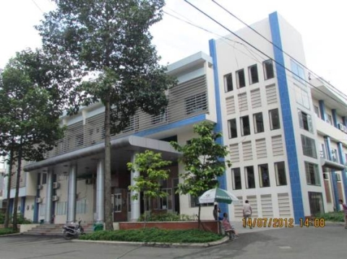
Ngày 1-3-1979, Bệnh viện được quốc lập hóa, bàn giao quyền quản lý cho Ty Y tế Đồng Nai và được đổi tên thành Bệnh viện Thống Nhất cho tới ngày nay.
Trong lúc sinh thời, Thày Gagnon nổi tiếng là một tu sĩ có lòng sùng kính Thánh Tâm Chúa Giêsu và Đức Trinh Nữ Maria một cách đặc biệt, và đồng thời say mê đời sống cầu nguyện.
Thày Gagnon là một mẫu gương tông đồ đích thực cho những người bệnh hoạn và đau khổ, đã sống noi theo từng lời cuả vị sáng lập Dòng là Thánh Gioan Thiên Chúa, "Tất cả danh dự của thế gian chỉ là khói và lửa rơm đang cháy rụi. Chỉ còn lại là một số ít ỏi những việc tốt lành từ những việc chúng ta làm, do hậu quả cuả việc quản lý tốt các ân sủng cuả Thiên Chúa nhân lành ban cho chúng ta mỗi ngày trong cuộc sống".

See Also
12/18/2015 | Xứ Tân Việt Sàigòn hát thánh ca mừng Chúa Giáng Sinh | Vinh Sơn Trần Văn Đẩu
12/17/2015 | Giáo phận Đà Lạt khánh thành Đan Viện Dòng Kín | Micae Bùi Thanh Châu
12/17/2015 | Mỹ Tho khánh thành lễ đài Lòng Chúa Thương Xót và truyền chức Phó Tế | BTT Mỹ Tho
12/16/2015 | GP Nha Trang: Mở Cửa Năm Thánh Lòng Thương Xót và Cung hiến Đền Thánh Mẹ Nhân Lành-Khánh Vĩnh. | BTT Nha Trang
12/15/2015 | Khai mạc Năm Thánh Lòng Thương Xót tại giáo xứ Sapa, giáo phận Hưng Hóa | LM. Nguyễn Văn Thành
12/15/2015 | Đại Hội tổng kết Gia Đình Thánh Tâm Xứ Bảo Nham | Huy Hoàng
12/15/2015 | Giáo phận Nha Trang Khai mạc Năm Thánh Lòng Thương Xót và Cung hiến Đền Thánh Mẹ Nhân Lành. | Thới Hoa
12/15/2015 | Cắt băng khánh thành nhà Mục vụ Giáo họ Đồng Vân, Gp. Thái Bình | Duy Nhất
12/15/2015 | Caritas nhà thờ Tu Hội Đắc Lộ thăm Mái Ấm Tình Thương Tân và La Gi Nha Trang | Phùng Văn Thanh
12/14/2015 | Thánh lễ tạ ơn của đức tân Giám Mục Phêrô Huỳnh Văn Hai tại quê hương xứ Thạnh Phú | Người La mã
12/15/2015 | Thánh Lễ và giờ Cầu Nguyện bên tượng Cha Fx. Trương Bửu Diệp tại Nam Úc | TT Nam Úc
12/13/2015 | Khai mạc Năm Thánh Lòng Thương Xót tại nhà thờ Chính Tòa Hà Nội | Giuse Trần Ngọc Huấn
12/13/2015 | Khai Mạc Năm Thánh Lòng Thương Xót Tại Giáo Phận Đà Nẵng | Toma Trương Văn Ân
12/13/2015 | Thánh Lễ Đại Trào Khai Mạc Năm Thánh – CĐCGVN Brisbane | Vietcatholic
12/13/2015 | Thánh lễ Mở Của Năm Thánh tại TT. Vinh Sơn Liêm | Trần Văn Minh
12/13/2015 | Bài giảng của ĐC Vincent Nguyễn Văn Long về mở cửa Năm Thánh | Trần Bá Nguyệt
12/13/2015 | Đức TGM Huế khai mạc Năm Thánh Lòng Chúa Thương Xót | Trương Trí
12/13/2015 | Khai mạc năm thánh tại thờ Bắc Hải, Hố Nai | GX Bắc Hải
12/13/2015 | Thánh Lễ Ban Bí Tích Thêm Sức Tại Giáo Xứ Bắc Đoàn Giáo Phận Phú Cường | Tôma Đỗ Lộc Sơn
12/13/2015 | Đêm thánh ca Giáng Sinh tại giáo xứ Bến Sắn, Gp Phú Cường | Xứ Bến Sắn

